Объявляется благодарность
за участие в конкурсе на лучшее изготовление
поделок «Военная техника»:
Семье Вари Треневой
Семье Вики Козиной
Семье Маши Фроловой
Семье Ильи Горюнова
Семье Артема Честнова
Семье Андрея Вурста
Семье Сони Глебовой
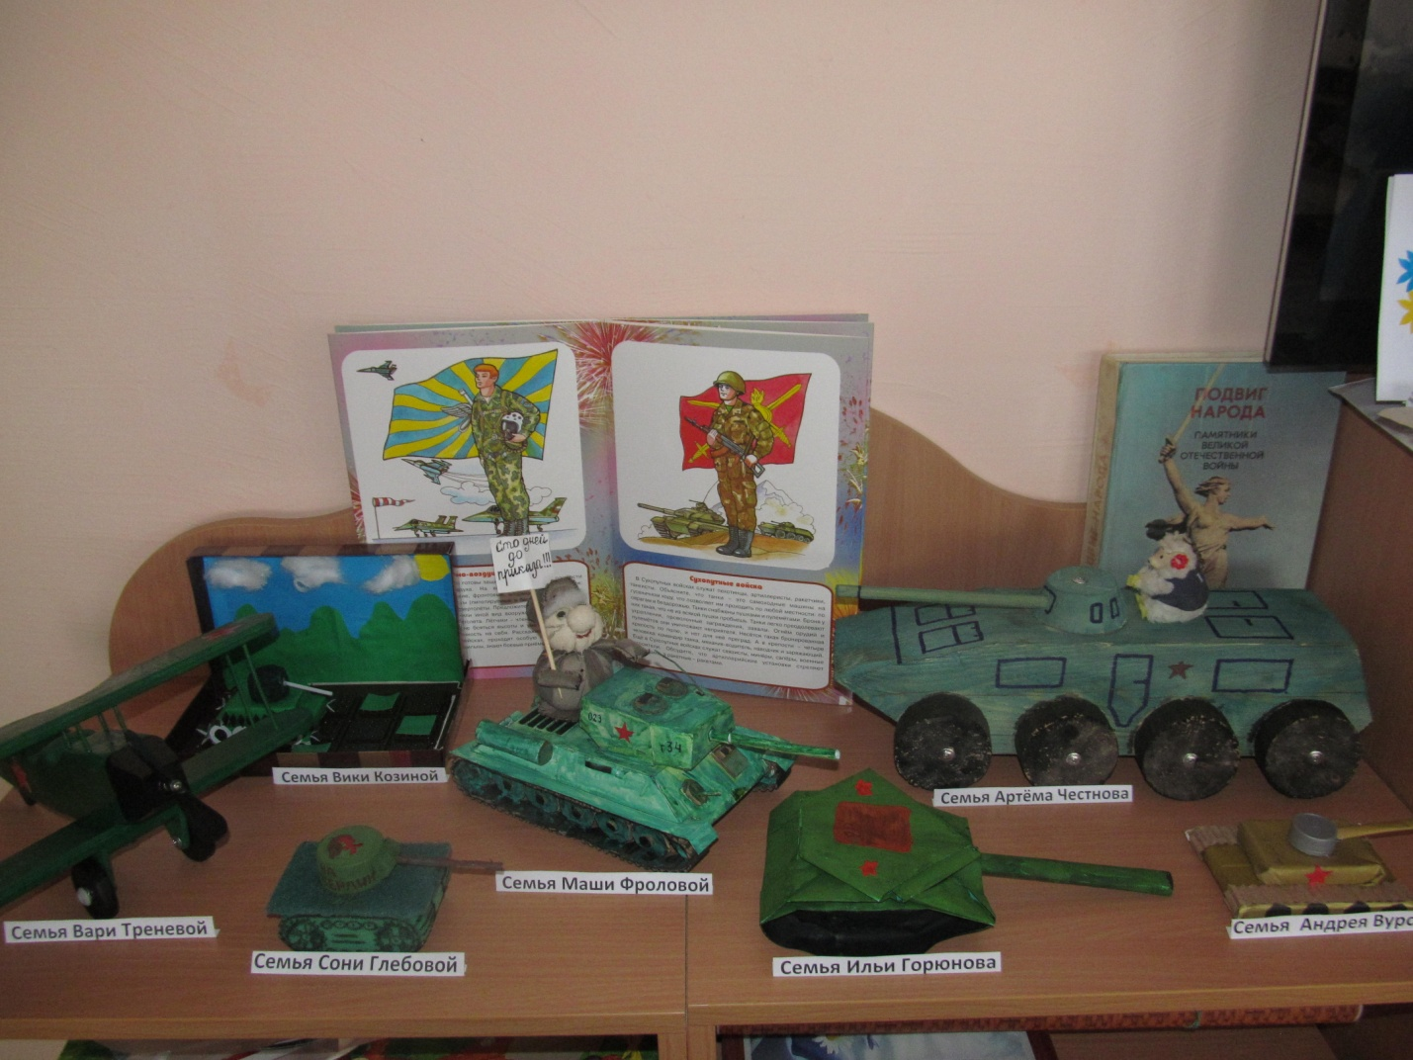
Первое место в конкурсе «Военная техника», заняла семья Вари Треневой.
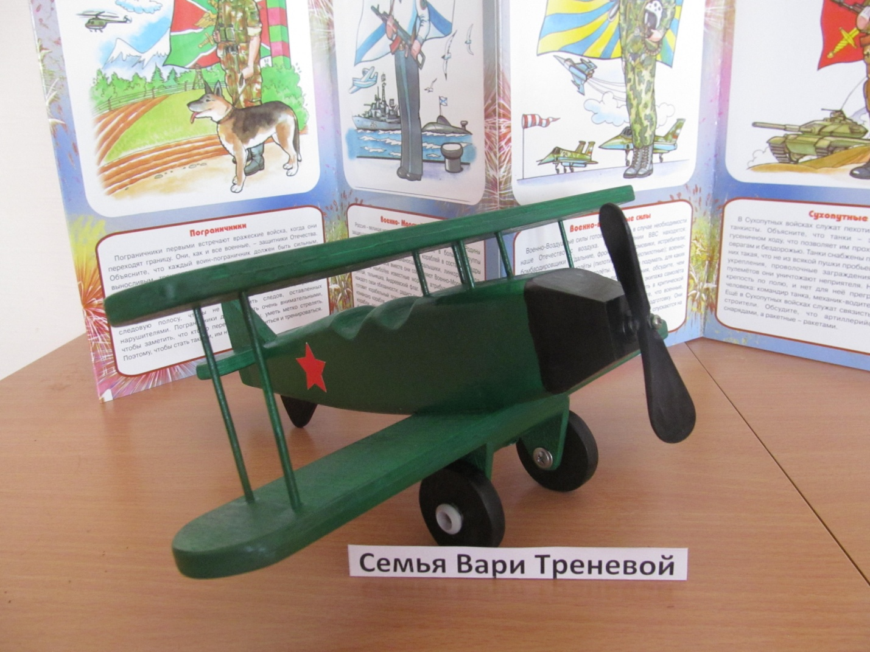
Второе место в конкурсе «Военная техника», заняли семьи
Артема Честнова и Маши Фроловой.
Третье место в конкурсе «Военная техника», заняли семьи Вики Козиной, Ильи Горюнова, Андрея Вурста, Сони Глебовой.
Все семьи награждены дипломами и призами.

